Actiegroep CEO
http://www.destentor.nl/special/jeugdzorg/6015950/Minister-ik-wil-met-u-praten.ece?start=2&sort=asc

Minister, ik wil met u praten
door Anne Boer anneboer@destentor.nl . zaterdag 02 januari 2010 | 07:36 | Laatst bijgewerkt op: zaterdag 27 februari 2010 | 16:48

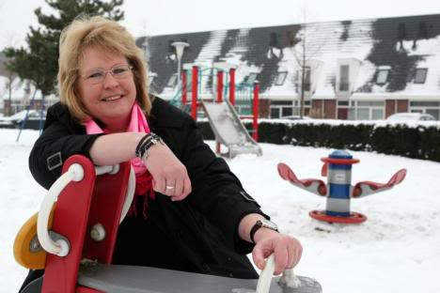

ZWOLLE - Door schade en schande wijs geworden beklimt Marion Greveling (46) uit Zwolle de barricaden. Ze strijdt op een opvallende manier voor betere jeugdzorg. Haar grootste wens: om tafel met minister Rouvoet van Jeugd en Gezin. " Nederland moet wakker worden."

Marion loopt zich sinds 2004 het vuur uit de sloffen nadat ze in haar privéleven in aanraking kwam met wat zij noemt grote misstanden. Om een voet tussen de deur te krijgen, schreef ze het boek 'Een jeugd vol zorg', verzamelde ze 2000 handtekeningen onder een landelijke petitie voor de Tweede Kamer, schreef brieven aan de koningin en minister Rouvoet en staat ze kosteloos ouders bij in de strijd om hun kind.
Moeiteloos kan ze uren praten over wat ze heeft meegemaakt in haar strijd met jeugdzorg en wat er moet veranderen. Het allerliefst zou ze het allemaal vertellen aan de hoogste baas, minister André Rouvoet, maar het lukt haar niet tot hem door te dringen. " Hij is de enige die echt iets kan veranderen."
Een belangrijk punt voor haar is dat jeugdzorg een te machtig instituut is, dat beslist over het leven van mensen, maar feitelijk door niemand gecontroleerd wordt.
"Je bent overgeleverd aan de Goden. Ze doen soms maar wat, ook zonder wettelijke basis. Het is echt schandalig. Er is weliswaar een inspectie voor de jeugdzorg, maar dan heb je het over een persoon per provincie en die kan nooit alles in de gaten houden."
Ze heeft een waslijst aan verbeteringen klaar liggen: betere waarheidsvinding in de rechtszaal, meer tijd voor beslissingen, afschaffen koppengeld en premie voor personeel voor elk kind dat uit huis wordt geplaatst, betere controle op jeugdzorg, meer gekwalificeerd personeel, een beter vangnet voor ouders met goede hulp bij opvoeding en een tuchtcommissie om ernstige misstanden in de jeugdzorg ook af te kunnen straffen.
Volgens Marion Greveling gaat er zoveel mis doordat er te weinig gediplomeerde mensen in de jeugdzorg werken. "Dat betekent dat ongekwalificeerd personeel moet oordelen over gezinnen die ze de meeste tijd niet eens zien. Dit kan en mag niet waar zijn. Ouders krijgen geen kans zich te verdedigen omdat de uitslag al vast staat voordat de zitting begint en bovendien de rechter blindelings vertrouwt op jeugdzorg."
Jeugdzorg, dat is opgedeeld in zelfstandige provinciale eenheden, verwijst voor een reactie naar het Landelijk Cliëntenforum Jeugdzorg, dat dit jaar in het zadel is geholpen door minister Rouvoet. Dit platform moet de stem van de cliënten zijn. "We zijn bezig met een notitie om aan te geven wat de grootste noden zijn. Die blijken heel basaal. Ouders willen voor vol worden aangezien. Dat er naar ze wordt geluisterd. Dat ze mee mogen denken", reageert directeur Marianne van de Laar.
Zij werkt al 35 jaar in de jeugdzorg en is blij met de actie van de Stentor . "We hebben de neiging om steeds het stelsel te veranderen, maar er verbeterd niets als diensten hun werk niet doen."

http://www.destentor.nl/special/jeugdzorg/6015950/Minister-ik-wil-met-u-praten.ece?start=2&sort=asc

